EntityFramework

Tecnologia .NET para acesso a bases de dados utilizando o padrão

**ORM (Mapeamento Objeto Relacional)**, ou seja, o EntityFramework é capaz de mapear as classes de entidade do projeto de forma que estas sejam interpretadas como tabelas do banco de dados.

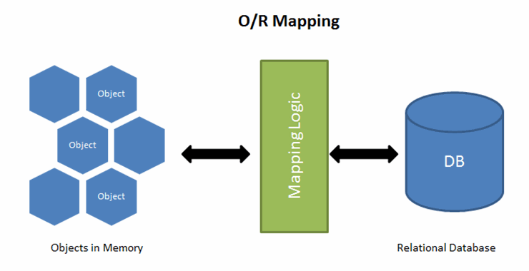

Para mapear as classes de entidade no   
projeto DAL, criamos a estrutura abaixo:

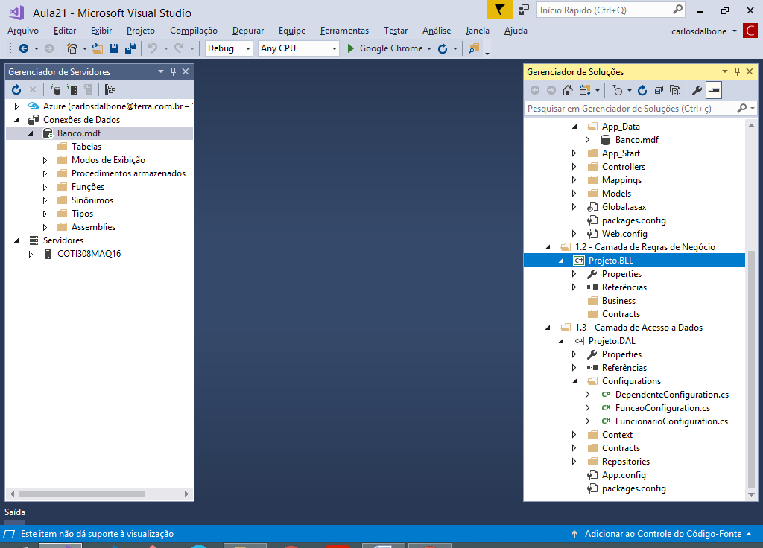

** Cada classe "Configuration" criada acima

está mapeando uma entidade do sistema.

using System;

using System.Collections.Generic;

using System.Linq;

using System.Text;

using System.Threading.Tasks;

using System.Data.Entity.ModelConfiguration; //importando

using Projeto.Entities; //entidades

namespace Projeto.DAL.Configurations

{

public class DependenteConfiguration

: EntityTypeConfiguration<Dependente>

{

//construtor -> ctor + 2x[tab]

public DependenteConfiguration()

{

//nome da tabela

ToTable("DEPENDENTE");

//chave primária

HasKey(d => new { d.IdDependente });

//demais campos

Property(d => d.IdDependente)

.HasColumnName("IDDEPENDENTE");

Property(d => d.Nome)

.HasColumnName("NOME")

.HasMaxLength(150)

.IsRequired();

Property(d => d.DataNascimento)

.HasColumnName("DATANASCIMENTO")

.IsRequired();

//Mapeamento do relacionamento

HasRequired(d => d.Funcionario)

.WithMany(f => f.Dependentes)

.Map(map => map.MapKey("IDFUNCIONARIO"))

.WillCascadeOnDelete(false);

}

}

}

-------------------------

using System;

using System.Collections.Generic;

using System.Linq;

using System.Text;

using System.Threading.Tasks;

using Projeto.Entities; //importando

using System.Data.Entity.ModelConfiguration; //importando

namespace Projeto.DAL.Configurations

{

//classe de mapeamento para a entidade Funcao

public class FuncaoConfiguration

: EntityTypeConfiguration<Funcao>

{

//construtor -> ctor + 2x[tab]

public FuncaoConfiguration()

{

//nome da tabela

ToTable("FUNCAO");

//chave primária

HasKey(f => new { f.IdFuncao });

//mapear os campos

Property(f => f.IdFuncao)

.HasColumnName("IDFUNCAO");

Property(f => f.Nome)

.HasColumnName("NOME")

.HasMaxLength(150)

.IsRequired();

//mapeamento do relacionamento..

//muitos para muitos

HasMany(f => f.Funcionarios)

.WithMany(f => f.Funcoes)

.Map(map =>

{

//nome da tabela associativa

map.ToTable("FUNCAOFUNCIONARIO");

//chave estrangeira para a entidade 'Funcao'

map.MapLeftKey("IDFUNCAO");

//chave estrangeira para a entidade 'Funcionario'

map.MapRightKey("IDFUNCIONARIO");

});

}

}

}

-------------------------

using System;

using System.Collections.Generic;

using System.Linq;

using System.Text;

using System.Threading.Tasks;

using System.Data.Entity.ModelConfiguration; //ORM

using Projeto.Entities; //importando

namespace Projeto.DAL.Configurations

{

//REGRA 1) Herdar EntityTypeConfiguration

public class FuncionarioConfiguration

: EntityTypeConfiguration<Funcionario>

{

//REGRA 2) Construtor -> ctor + 2x[tab]

public FuncionarioConfiguration()

{

//nome da tabela

ToTable("FUNCIONARIO");

//chave primária

HasKey(f => new { f.IdFuncionario });

//demais campos

Property(f => f.IdFuncionario)

.HasColumnName("IDFUNCIONARIO");

Property(f => f.Nome)

.HasColumnName("NOME")

.HasMaxLength(150)

.IsRequired();

Property(f => f.Salario)

.HasColumnName("SALARIO")

.HasPrecision(18,2)

.IsRequired();

Property(f => f.DataAdmissao)

.HasColumnName("DATAADMISSAO")

.IsRequired();

}

}

}

CodeFirst

Técnica utilizada pelo EntityFramework para gerar e atualizar a estrutura do banco de dados (tabelas) conforme o mapeamento das classes de entidade.

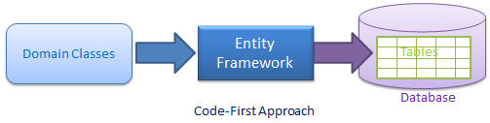

Para que o EntityFramework possa conectar-se a uma base de dados é necessário criarmos uma classe que HERDE a classe **DbContext**

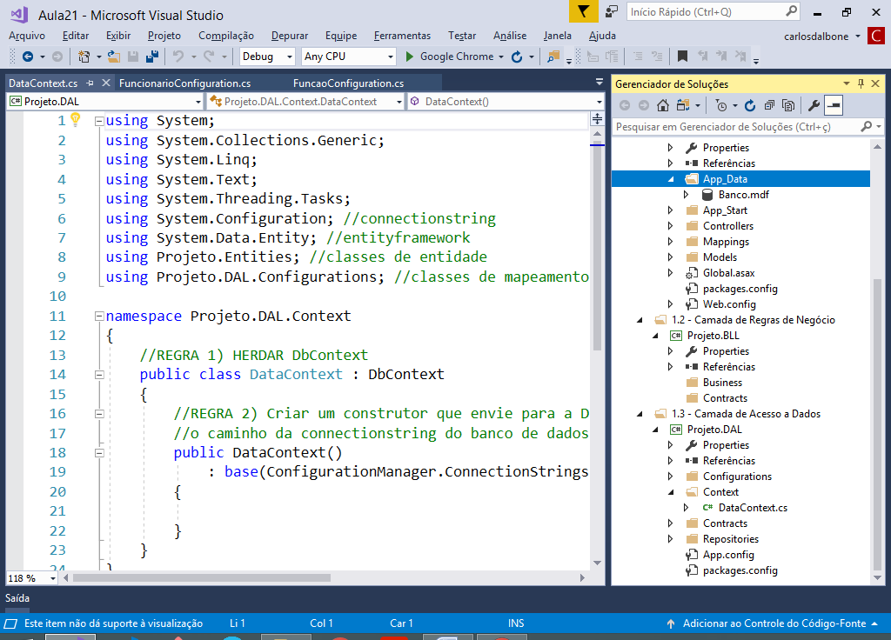

using System;

using System.Collections.Generic;

using System.Linq;

using System.Text;

using System.Threading.Tasks;

using System.Configuration; //connectionstring

using System.Data.Entity; //entityframework

using Projeto.Entities; //classes de entidade

using Projeto.DAL.Configurations; //classes de mapeamento

namespace Projeto.DAL.Context

{

//REGRA 1) HERDAR DbContext

public class DataContext : DbContext

{

//REGRA 2) Criar um construtor que envie para a DbContext

//o caminho da connectionstring do banco de dados

public DataContext()

: base(ConfigurationManager.ConnectionStrings

["projeto"].ConnectionString)

{

}

//REGRA 3) Sobrescrever o método OnModelCreating

protected override void OnModelCreating(DbModelBuilder modelBuilder)

{

//adicionar as classes de mapeamento..

modelBuilder.Configurations.Add(new FuncaoConfiguration());

modelBuilder.Configurations.Add(new FuncionarioConfiguration());

modelBuilder.Configurations.Add(new DependenteConfiguration());

}

//REGRA 4) Declarar uma propriedade (prop + 2x[tab])

//DbSet para cada entidade

public DbSet<Funcao> Funcao { get; set; }

public DbSet<Funcionario> Funcionario { get; set; }

public DbSet<Dependente> Dependente { get; set; }

}

}

Migrations

Recurso do EntityFramework capaz de alterar a estrutura do banco de dados conforme o mapeamento das classes de entidade. Podemos por meio do Migrations criar as tabelas no banco de dados baseado no mapeamento e também atualizar a estrutura do banco de dados conforme o mapeamento for alterado.

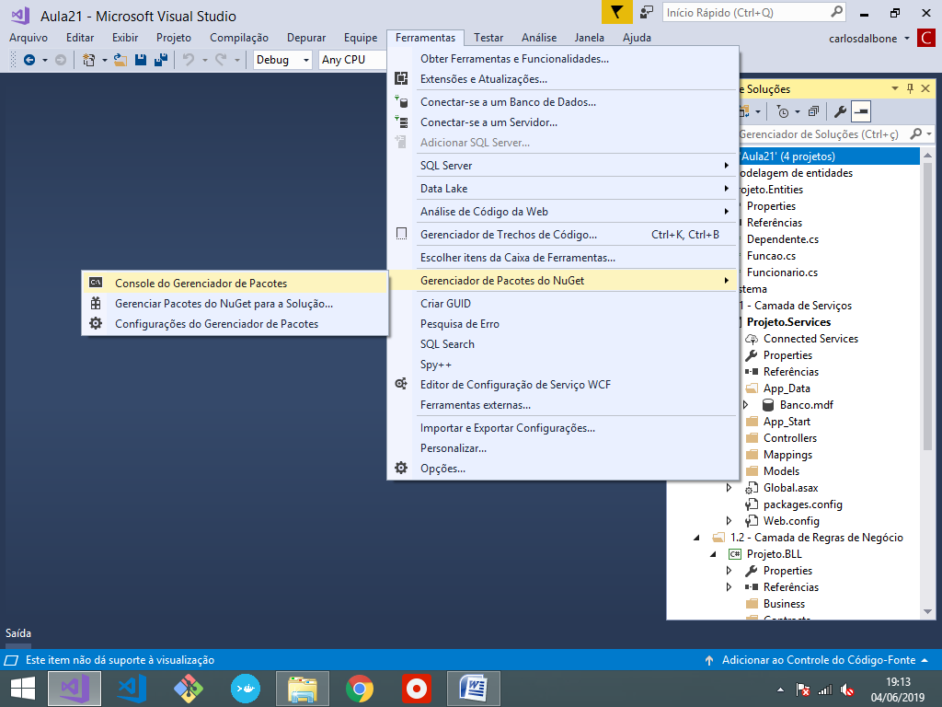

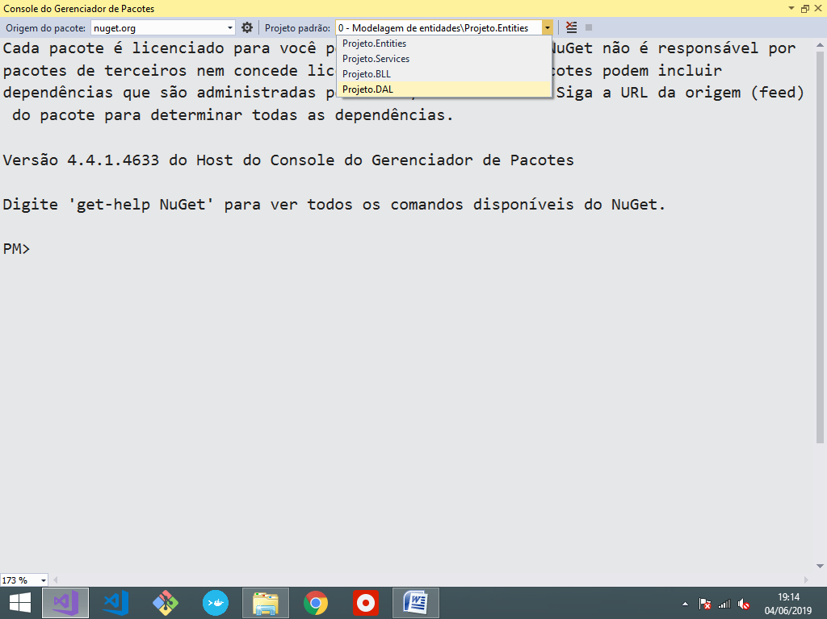

**Comando para habilitar o recurso de migrations**

**PM> enable-migrations**

Checking if the context targets an existing database...

Code First Migrations enabled for project Projeto.DAL.

**A classe abaixo foi criada no projeto:**

namespace Projeto.DAL.Migrations

{

using System;

using System.Data.Entity;

using System.Data.Entity.Migrations;

using System.Linq;

internal sealed class Configuration : DbMigrationsConfiguration

<Projeto.DAL.Context.DataContext>

{

public Configuration()

{

//flag que dá permissão ao EntityFramework para

//criar ou atualizar o conteudo do banco de dados

**AutomaticMigrationsEnabled = true;**

//flag que dá permissão ao EntityFramework para

//excluir o conteudo do banco de dados

**AutomaticMigrationDataLossAllowed = true;**

}

protected override void Seed(Projeto.DAL.Context.DataContext context)

{

// This method will be called after migrating to the latest version.

// You can use the DbSet<T>.AddOrUpdate() helper extension method

// to avoid creating duplicate seed data.

}

}

}

-------------------------

**Atualizando o conteudo do banco de dados**

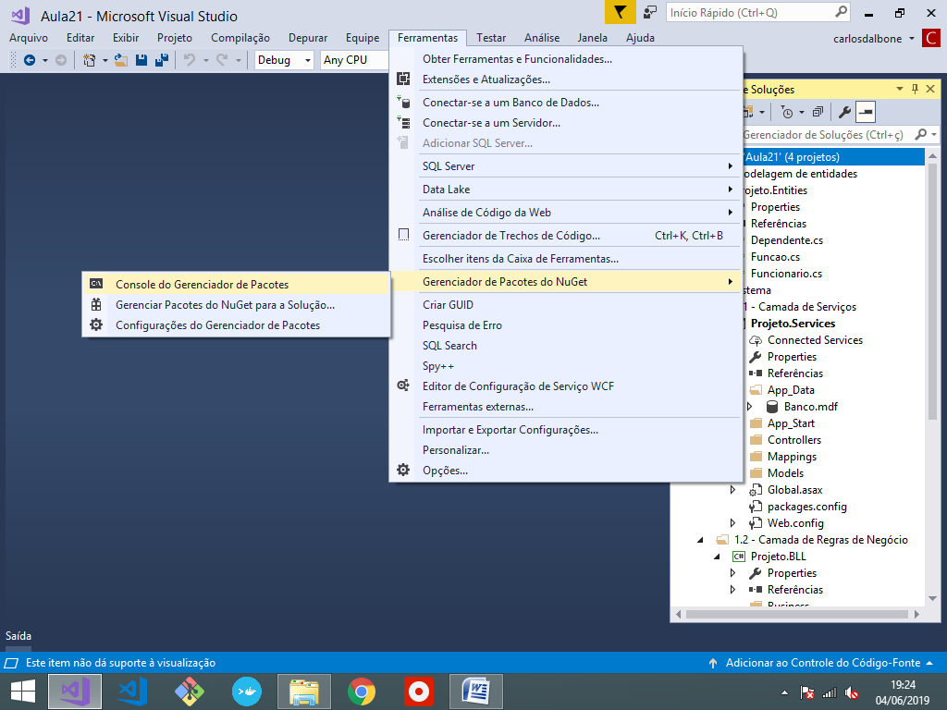

**PM> update-database**

Specify the '-Verbose' flag to view the SQL statements being applied to the target database.

No pending explicit migrations.

Applying automatic migration: 201906042227394_AutomaticMigration.

Running Seed method.

PM>

Conteúdo gerado no banco de dados:

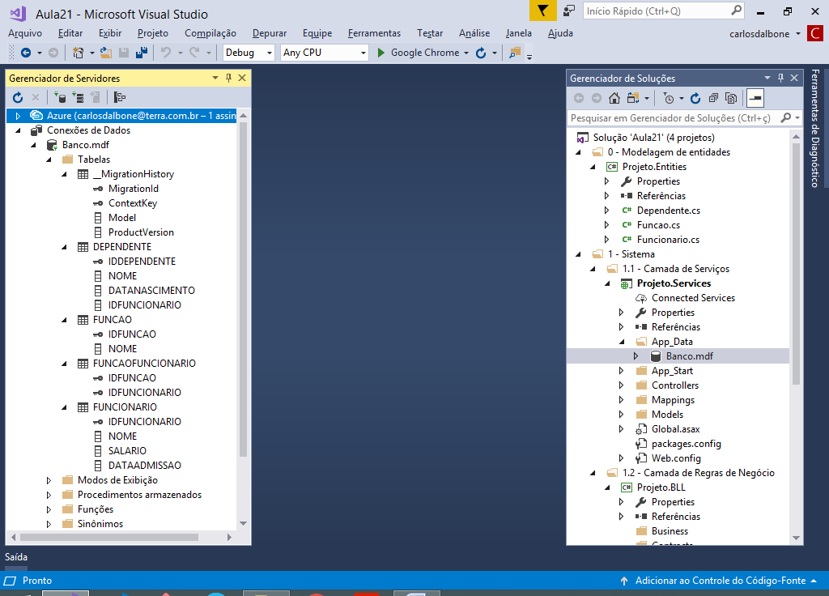

Contratos

Interfaces para definir os métodos que serão   
desenvolvidos na camada de repositório de dados.

using System;

using System.Collections.Generic;

using System.Linq;

using System.Text;

using System.Threading.Tasks;

namespace Projeto.DAL.Contracts

{

//<T> Tipo de dado genérico

public interface IBaseRepository<T> where T : class

{

void Insert(T obj);

void Update(T obj);

void Remove(T obj);

List<T> FindAll();

T FindById(int id);

}

}

using System;

using System.Collections.Generic;

using System.Linq;

using System.Text;

using System.Threading.Tasks;

using Projeto.Entities; //importando

namespace Projeto.DAL.Contracts

{

public interface IDependenteRepository

: IBaseRepository<Dependente>

{

}

}

using System;

using System.Collections.Generic;

using System.Linq;

using System.Text;

using System.Threading.Tasks;

using Projeto.Entities; //importando

namespace Projeto.DAL.Contracts

{

public interface IFuncaoRepository

: IBaseRepository<Funcao>

{

}

}

using System;

using System.Collections.Generic;

using System.Linq;

using System.Text;

using System.Threading.Tasks;

using Projeto.Entities; //importando

namespace Projeto.DAL.Contracts

{

public interface IFuncionarioRepository

: IBaseRepository<Funcionario>

{

}

}

---------------------------------------

Repositório Genérico

Através do EntityFramework podemos criar uma classe de repositorio que possa inserir, atualizar, excluir, consultar todos e consultar por id qualquer tipo de entidade.

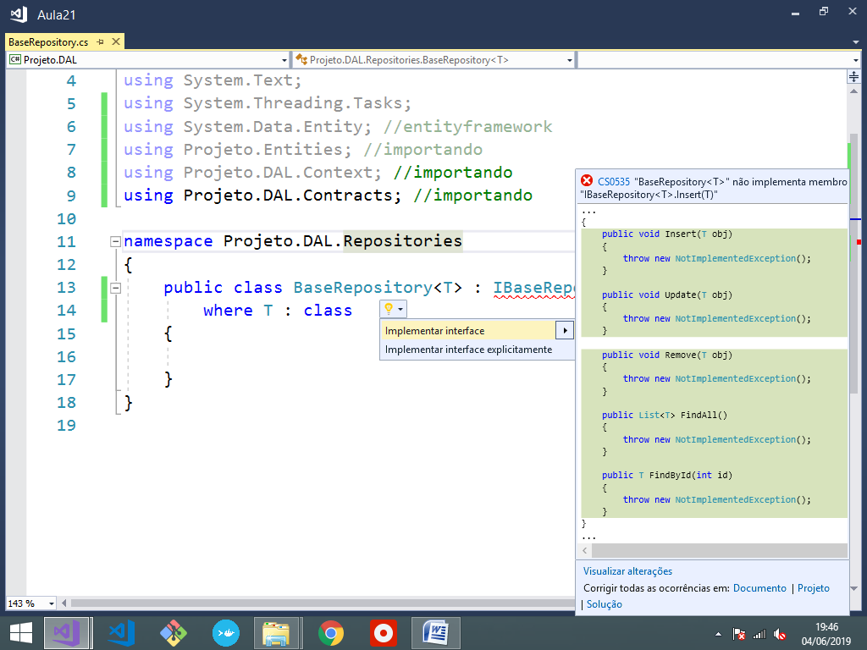

using System;

using System.Collections.Generic;

using System.Linq;

using System.Text;

using System.Threading.Tasks;

using System.Data.Entity; //entityframework

using Projeto.Entities; //importando

using Projeto.DAL.Context; //importando

using Projeto.DAL.Contracts; //importando

namespace Projeto.DAL.Repositories

{

public class BaseRepository<T> : IBaseRepository<T>

where T : class

{

public virtual void Insert(T obj)

{

using (var ctx = new DataContext())

{

ctx.Entry(obj).State = EntityState.Added;

ctx.SaveChanges();

}

}

public virtual void Update(T obj)

{

using (var ctx = new DataContext())

{

ctx.Entry(obj).State = EntityState.Modified;

ctx.SaveChanges();

}

}

public virtual void Remove(T obj)

{

using (var ctx = new DataContext())

{

ctx.Entry(obj).State = EntityState.Deleted;

ctx.SaveChanges();

}

}

public virtual List<T> FindAll()

{

using (var ctx = new DataContext())

{

return ctx.Set<T>().ToList();

}

}

public virtual T FindById(int id)

{

using (var ctx = new DataContext())

{

return ctx.Set<T>().Find(id);

}

}

}

}

-------------------------------------------------

using System;

using System.Collections.Generic;

using System.Linq;

using System.Text;

using System.Threading.Tasks;

using Projeto.Entities; //importando

using Projeto.DAL.Contracts; //importando

namespace Projeto.DAL.Repositories

{

public class DependenteRepository

: BaseRepository<Dependente>, IDependenteRepository

{

}

}

-------------------------------------------------

using System;

using System.Collections.Generic;

using System.Linq;

using System.Text;

using System.Threading.Tasks;

using Projeto.Entities;

using Projeto.DAL.Contracts;

namespace Projeto.DAL.Repositories

{

public class FuncaoRepository

: BaseRepository<Funcao>, IFuncaoRepository

{

}

}

-------------------------------------------------

using System;

using System.Collections.Generic;

using System.Linq;

using System.Text;

using System.Threading.Tasks;

using Projeto.Entities;

using Projeto.DAL.Contracts;

namespace Projeto.DAL.Repositories

{

public class FuncionarioRepository

: BaseRepository<Funcionario>, IFuncionarioRepository

{

}

}

-------------------------------------------------

Camada de Regras de Negócio:

Criando as interfaces para a camada BLL

using System;

using System.Collections.Generic;

using System.Linq;

using System.Text;

using System.Threading.Tasks;

namespace Projeto.BLL.Contracts

{

public interface IBaseBusiness<T> where T : class

{

void Cadastrar(T obj);

void Atualizar(T obj);

void Excluir(T obj);

List<T> ConsultarTodos();

T ConsultarPorId(int id);

}

}

using System;

using System.Collections.Generic;

using System.Linq;

using System.Text;

using System.Threading.Tasks;

using Projeto.Entities;

namespace Projeto.BLL.Contracts

{

public interface IDependenteBusiness

: IBaseBusiness<Dependente>

{

}

}

using System;

using System.Collections.Generic;

using System.Linq;

using System.Text;

using System.Threading.Tasks;

using Projeto.Entities;

namespace Projeto.BLL.Contracts

{

public interface IFuncaoBusiness

: IBaseBusiness<Funcao>

{

}

}

using System;

using System.Collections.Generic;

using System.Linq;

using System.Text;

using System.Threading.Tasks;

using Projeto.Entities;

namespace Projeto.BLL.Contracts

{

public interface IFuncionarioBusiness

: IBaseBusiness<Funcionario>

{

}

}

**Criando as classes para implementar cada interface:**

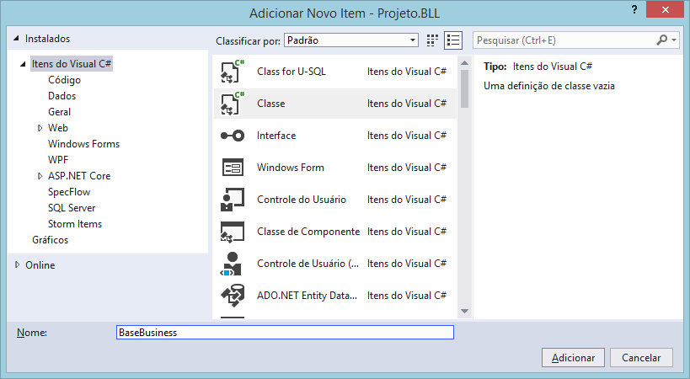

using System;

using System.Collections.Generic;

using System.Linq;

using System.Text;

using System.Threading.Tasks;

using Projeto.DAL.Contracts; //importando

using Projeto.BLL.Contracts; //importando

namespace Projeto.BLL.Business

{

public class BaseBusiness<T> : IBaseBusiness<T>

where T : class

{

//atributo

private IBaseRepository<T> repository;

//construtor para entrada de argumentos

public BaseBusiness(IBaseRepository<T> repository)

{

this.repository = repository;

}

public virtual void Cadastrar(T obj)

{

repository.Insert(obj);

}

public virtual void Atualizar(T obj)

{

repository.Update(obj);

}

public virtual void Excluir(T obj)

{

repository.Remove(obj);

}

public virtual List<T> ConsultarTodos()

{

return repository.FindAll();

}

public virtual T ConsultarPorId(int id)

{

return repository.FindById(id);

}

}

}

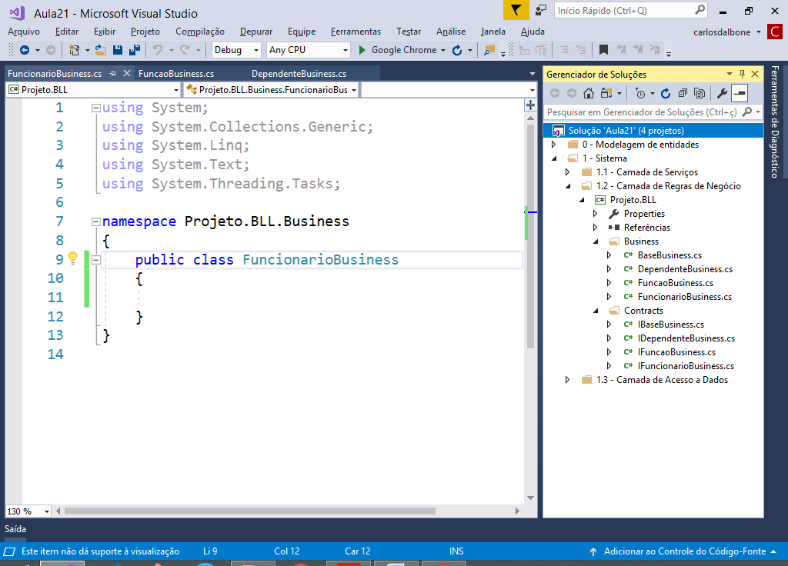

Continua...